Федеральное государственное автономное образовательное учреждение высшего образования «Национальный исследовательский университет ИТМО»

Факультет Программной Инженерии и Компьютерной Техники

Дисциплина: «Информатика»

**Лабораторная работа по информатике №2**

**«Синтез помехоустойчивого кода»**

­

Выполнил: Третьяков Илья Антонович

Группа: P3108

Вариант: 88

Преподаватель: Малышева Татьяна Алексеевна

Санкт-Петербург

2021

# Оглавление

Оглавление 2

Задание 1 2

Задание 2 2

Задание 3 2

Задание 4 3

Задание 5 5

Задание 6 5

Задание 7 6

Задание 8 7

Задание 9 7

Вывод 8

Список литературы 8

# Задание 1

Определить свой вариант задания с помощью номера в ISU (он же номер студенческого билета). Вариантом является комбинация 3-й и 5-й цифр. Т.е. если номер в ISU = 123456, то вариант = 35.

ISU = 33**8**9**8**7

Вариант = 88

# Задание 2

На основании номера варианта задания выбрать набор из 4 полученных сообщений в виде последовательности 7-символьного кода.

|  |  |  |  |  |  |
| --- | --- | --- | --- | --- | --- |
| **88** | 90 | 2 | 44 | 28 | 30 |

# Задание 3

Построить схему декодирования классического кода Хэмминга (7;4), которую представить в отчёте в виде изображения.

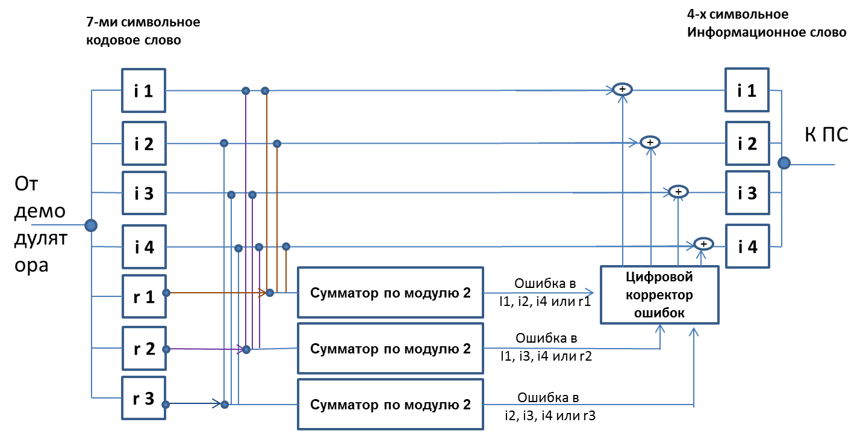

Рисунок 1 – Схема декодирования классического кода Хэмминга (7;4)

# Задание 4

Показать, исходя из выбранных вариантов сообщений (по 4 у каждого – часть №1 в варианте), имеются ли в принятом сообщении ошибки, и если имеются, то какие. **Подробно прокомментировать** и записать правильное сообщение.

**­­Вариант 88:**

Полученное сообщение ­–– 0 1 0 0 1 1 0

|  |  |  |  |  |  |  |  |  |
| --- | --- | --- | --- | --- | --- | --- | --- | --- |
|  | 1 | 2 | 3 | 4 | 5 | 6 | 7 |  |
| 2x | R1 | R2 | I1 | R3 | I2 | I3 | I4 | Si |
| 1 | **0** | 1 | **0** | 0 | **1** | 1 | **0** | 1 |
| 2 | 0 | **1** | **0** | 0 | 1 | **1** | **0** | 0 |
| 4 | 0 | 1 | 0 | **0** | **1** | **1** | **0** | 0 |

**Этапы вычисления:**

1. S1 = 0 ⊕ 0 ⊕ 1 ⊕ 0 = 1
2. S2 = 1 ⊕ 0 ⊕ 1 ⊕ 0 = 0
3. S3 = 0 ⊕ 1 ⊕ 1 ⊕ 0 = 0
4. Получаем: 100
5. Переворочаем полученное — 001
6. 12 = 110 — номер бита с ошибкой (R1)
7. Исправляем ошибку (инвертируем R1)
8. Получаем правильное сообщение –– **1** 1 0 0 1 1 0

**Исправленное сообщение — 1100110**

**­­**

**Вариант 90:**

Полученное сообщение ­–– 0 1 1 0 1 1 0

|  |  |  |  |  |  |  |  |  |
| --- | --- | --- | --- | --- | --- | --- | --- | --- |
|  | 1 | 2 | 3 | 4 | 5 | 6 | 7 |  |
| 2x | R1 | R2 | I1 | R3 | I2 | I3 | I4 | Si |
| 1 | **0** | 1 | **1** | 0 | **1** | 1 | **0** | 0 |
| 2 | 0 | **1** | **1** | 0 | 1 | **1** | **0** | 0 |
| 4 | 0 | 1 | 1 | **0** | **1** | **1** | **0** | 0 |

**Этапы вычисления:**

1. S1 = 0 ⊕ 1 ⊕ 1 ⊕ 0 = 0
2. S2 = 1 ⊕ 1 ⊕ 1 ⊕ 0 = 1
3. S3 = 0 ⊕ 1 ⊕ 1 ⊕ 0 = 0
4. Получаем: 010
5. Нет необходимости переворачивать, т. к. это палиндром.
6. 102 = 210 — номер бита с ошибкой (R2)
7. Исправляем ошибки (инвертируем R2)
8. Получаем правильное сообщение — 0 **0** 1 0 1 1 0

**Исправленное сообщение — 0010110**

**Вариант 2:**

Полученное сообщение ­–– 0 0 0 0 0 1 0

|  |  |  |  |  |  |  |  |  |
| --- | --- | --- | --- | --- | --- | --- | --- | --- |
|  | 1 | 2 | 3 | 4 | 5 | 6 | 7 |  |
| 2x | R1 | R2 | I1 | R3 | I2 | I3 | I4 | Si |
| 1 | **0** | 0 | **1** | 0 | **0** | 0 | **0** | 1 |
| 2 | 0 | **0** | **1** | 0 | 0 | **0** | **0** | 1 |
| 4 | 0 | 0 | 1 | **0** | **0** | **0** | **0** | 0 |

**Этапы вычисления:**

1. S1 = 0 ⊕ 1 ⊕ 0 ⊕ 0 = 1
2. S2 = 0 ⊕ 1 ⊕ 0 ⊕ 0 = 1
3. S3 = 0 ⊕ 0 ⊕ 0 ⊕ 0 = 0
4. Получаем: 110
5. Переворочаем полученное — 011
6. 112 = 310 — номер бита с ошибкой (I1)
7. Исправляем ошибку (инвертируем I1)
8. Получаем правильное сообщение –– 0 0 **0** 0 0 0 0

**Исправленное сообщение — 0000000**

**­­Вариант 44:**

Полученное сообщение ­–– 0 1 0 1 1 0 0

|  |  |  |  |  |  |  |  |  |
| --- | --- | --- | --- | --- | --- | --- | --- | --- |
|  | 1 | 2 | 3 | 4 | 5 | 6 | 7 |  |
| 2x | R1 | R2 | I1 | R3 | I2 | I3 | I4 | Si |
| 1 | **0** | 1 | **0** | 1 | **1** | 0 | **0** | 1 |
| 2 | 0 | **1** | **0** | 1 | 1 | **0** | **0** | 1 |
| 4 | 0 | 1 | 0 | **1** | **1** | **0** | **0** | 0 |

**Этапы вычисления:**

1. S1 = 0 ⊕ 0 ⊕ 1 ⊕ 0 = 1
2. S2 = 1 ⊕ 0 ⊕ 0 ⊕ 0 = 1
3. S3 = 1 ⊕ 1 ⊕ 0 ⊕ 0 = 0
4. Получаем: 110
5. Переворочаем полученное — 011
6. 112 = 310 — номер бита с ошибкой (I1)
7. Исправляем ошибку (инвертируем I1)
8. Получаем правильное сообщение –– 0 1 **1** 1 1 0 0

**Исправленное сообщение — 0111100**

**Вариант 28:**

Полученное сообщение ­–– 1 1 1 1 0 0 1

|  |  |  |  |  |  |  |  |  |
| --- | --- | --- | --- | --- | --- | --- | --- | --- |
|  | 1 | 2 | 3 | 4 | 5 | 6 | 7 |  |
| 2x | R1 | R2 | I1 | R3 | I2 | I3 | I4 | Si |
| 1 | **1** | 1 | **1** | 1 | **0** | 0 | **1** | 1 |
| 2 | 1 | **1** | **1** | 1 | 0 | **0** | **1** | 1 |
| 4 | 1 | 1 | 1 | **1** | **0** | **0** | **1** | 0 |

**Этапы вычисления:**

1. S1 = 1 ⊕ 1 ⊕ 0 ⊕ 1 = 1
2. S2 = 1 ⊕ 1 ⊕ 0 ⊕ 1 = 1
3. S3 = 1 ⊕ 0 ⊕ 0 ⊕ 1 = 0
4. Получаем: 110
5. Переворочаем полученное — 011
6. 112 = 310 — номер бита с ошибкой (I1)
7. Исправляем ошибку (инвертируем I1)
8. Получаем правильное сообщение –– 1 1 **0** 1 0 0 1

**Исправленное сообщение — 1101001**

# Задание 5

На основании номера варианта задания выбрать 1 полученное сообщение в виде последовательности 11-символьного кода.

|  |  |  |  |  |  |  |  |  |  |  |  |  |  |  |  |
| --- | --- | --- | --- | --- | --- | --- | --- | --- | --- | --- | --- | --- | --- | --- | --- |
| **30** | 0 | 1 | 1 | 0 | 0 | 0 | 1 | 1 | 1 | 1 | 0 | 0 | 0 | 0 | 1 |

# Задание 6

Построить схему декодирования классического кода Хэмминга (15;11),

которую представить в отчёте в виде изображения.

DSA


Рисунок 2 – Схема декодирования классического кода Хэмминга (15;11)

# Задание 7

Показать, исходя из выбранного варианта сообщений (по 1 у каждого – часть №2 в варианте), имеются ли в принятом сообщении ошибки, и если имеются, то какие. **Подробно прокомментировать** и записать правильное сообщение.

**Вариант 88:**

Полученное сообщение ­–– 0 1 1 0 0 0 1 1 1 1 0 0 0 0 1

|  |  |  |  |  |  |  |  |  |  |  |  |  |  |  |  |  |
| --- | --- | --- | --- | --- | --- | --- | --- | --- | --- | --- | --- | --- | --- | --- | --- | --- |
|  | 1 | 2 | 3 | 4 | 5 | 6 | 7 | 8 | 9 | 10 | 11 | 12 | 13 | 14 | 15 |  |
| 2x | R1 | R2 | I1 | R3 | I2 | I3 | I4 | R4 | I5 | I6 | I7 | I8 | I9 | I10 | I11 | Si |
| 1 | **0** | 1 | **1** | 0 | **0** | 0 | **1** | 1 | **1** | 1 | **0** | 0 | **0** | 0 | **1** | 0 |
| 2 | 0 | **1** | **1** | 0 | 0 | **0** | **1** | 1 | 1 | **1** | **0** | 0 | 0 | **0** | **1** | 1 |
| 4 | 0 | 1 | 1 | **0** | **0** | **0** | **1** | 1 | 1 | 1 | 0 | **0** | **0** | **0** | **1** | 0 |
| 8 | 0 | 1 | 1 | 0 | 0 | 0 | 1 | **1** | **1** | **1** | **0** | **0** | **0** | **0** | **1** | 0 |

**Этапы вычисления:**

1. S1 = 0 ⊕ 1 ⊕ 0 ⊕ 1 ⊕ 1 ⊕ 0 ⊕ 0 ⊕ 1 = 0
2. S2 = 1 ⊕ 1 ⊕ 0 ⊕ 1 ⊕ 1 ⊕ 0 ⊕ 0 ⊕ 1 = 1
3. S3 = 0 ⊕ 0 ⊕ 0 ⊕ 1 ⊕ 0 ⊕ 0 ⊕ 0 ⊕ 1 = 0
4. S4 = 1 ⊕ 1 ⊕ 1 ⊕ 0 ⊕ 0 ⊕ 0 ⊕ 0 ⊕ 1 = 0
5. Получаем: 0100
6. Переворачиваем полученное — 0010
7. 1002 = 410 — номер бита с ошибкой (R3)
8. Исправляем ошибку (инвертируем R3)
9. Получаем правильное сообщение — 0 1 1 **1** 0 0 1 1 1 1 0 0 0 0 1

**Исправленное сообщение — 011100111100001**

# Задание 8

Сложить номера всех 5 вариантов заданий. **Умножить полученное число на 4.** Принять данное число как число информационных разрядов в передаваемом сообщении. Вычислить для данного числа минимальное число проверочных разрядов и коэффициент избыточности.

**Этапы вычисления:**

1. Вычисляем число информационных разрядов в передаваемом сообщении:   
   (90 + 2 + 44 + 28 + 30) * 4 = 776
2. Вычисляем минимальное число проверочных разрядов по формуле: $2^{r}≥r+i+1$
3. Получаем: r = 10
4. Вычисляем общее число разрядов:

n = i + r = 776 + 10 = 786

1. Вычисляем коэффициент избыточности:

r/n = 10/786 ≈ 0,012723

**Ответ: r = 10; r/n ≈ 0,012723**

# Задание 9

Написать программу на любом языке программирования, которая на вход из командной строки получает набор из 7 цифр «0» и «1», записанных подряд, анализирует это сообщение на основе классического кода Хэмминга (7,4), а затем выдает правильное сообщение (только информационные биты) и указывает бит с ошибкой при его наличии.

**import sys  
x = sys.argv[1]  
s = list(map(int,x))  
  
s1 = (s[0] + s[2] + s[4] + s[6]) % 2  
s2 = (s[1] + s[2] + s[5] + s[6]) % 2  
s3 = (s[3] + s[4] + s[5] + s[6]) % 2  
  
err = str(s3) + str(s2) + str(s1)  
i = int(err,2) - 1  
s[i] = int(not s[i])  
  
print(''.join(map(str,s)))**

# Вывод

Проделав лабораторную работу, я осознал принцип работы кода Хэмминга, научился кодировать и декодировать сообщения в классическом коде Хэмминга (7;4) и (15;11). Другими словами, я научился определять и исправлять ошибочно переданные биты информации в сообщениях.

# Список литературы

1. Балакшин П.В., Соснин В.В., Машина Е.А. Информатика. – СПб: Университет ИТМО, 2020. – 122 с.
2. Орлов С. А., Цилькер Б. Я. Организация ЭВМ и систем: Учебник для вузов. 2-е изд. – СПб.: Питер, 2011. – 688 с.: ил.